САБАҚ ЖОСПАРЫ
Маңғыстау облысы
Маңғыстау ауданы
Жыңғылды ауылы
Математика пәні мұғалімі
Калдығулова Айткул Сырымовна
Пән аты: Геометрия 9-сынып
Күні: 29.04.2015 ж

Сабақтың аты | Шеңбер ұзындығы. Дөңгелек және оның бөліктерінің ауданын табуға есептер шығарту
Сілтеме | Жоспар
Жалпы мақсаты | Оқушылардың шеңбердің ұзындығы мен дөңгелектің ауданы формулаларын есептер шығаруда қолдана білуін қалыптастыру . Оқушылардың ойлау қабілетін, сөйлеу мәнерін, логикалық ойлау қабілетін және топпен жұмыс істеуге дағдыландыру.
Күтілетін нәтиже | . Шеңбер ұзындығының, дөңгелек ауданы формуласын біледі. Шеңбердің ұзындығын диаметр арқылы өрнектейді. Теорияны практикамен ұштастыра біледі
Негізгі идеялар | Шеңбердің ұзындығын диаметр арқылы өрнектеуін білу.Дөңгелектің ауданын, оның бөліктерінің ауданы формуласының қорытылуын білу, түсіну , есептер шығаруда қолдана білу
Тапсырмалар | - Қызығушылықты ояту.  - Практикалық есептер  - Топтық жұмыс (Жигсо)  - Жұптық жұмыс (Веен диаграммасы)

Сабақ бойынша мұғалімнің жазбалары: (мұғалім және оқушы немен айналысады)
Сабақтың барысы | Мұғалімнің іс - әрекеті |  | Оқушының іс – әрекеті
Ұйымдастыру кезеңі: | 1 мин | 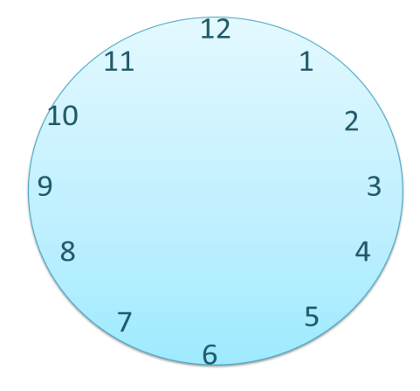 | Оқушылар тілекті бір-біріне жалғастырып,тілек айтады  1 Қолын қысыңыз  2. Арқасынан қағыңыз  3. Күлімсіреңіз  4. Қол бұлғаңыз  5. Ұнамды қасиетін айтыңыз
 | 3 мин | Топқа бөлу – әртүрлі суреттер таратады, топ ережені басшылыққа алады | Оқушылар ұқсас фигуралармен бірігіп 3 топ құрайды, әр топ тапсырма бойынша, топ ережесі бойынша жұмыс жасайды.
Қызығушылы  ғын ояту: | 10 мин | «Қайталау–оқу айнасы» әр түрлі деңгейдегі сұрақтар беріледі, оқушылардың кезекпен жауап беруі сұралады.  Формулаларды қайталау | Топ мүшелері кезектесіп жауап береді. Оқушылар еске түсіреді, талдайды.
Мағынаны ажырату  Жаңа тақырып | 20 мин | Жаңа тақырыпты практикалық жұмыс арқылы ашуға тапсырма береді.  Ұзындығы 24 м тордан әртүрлі пішінде қоршау жасау керек. Қай қоршаудың ауданы улкен болады?
Сергіту сәті | 1 мин | Қара жорға
Ой - толғаныс | 20 мин | 1 санын кереге санына көбейтіп, шаңырақ шеңберінің ұзындығын табады  Қазақ халқының күнделікті тұрмыстық тәжірбиесінде үйдің бел арқанын ширатқан әйелдер оның ұзындығын шаңырақ шеңберінің ұзындығынан үш есе ұзын етіп өлшеп алып, оның үстіне киіз үй босағасына арқанды байлайтын артықтарын қосып есетіні белгілі.  Демек, екі метрдей артық есілсе,6қанат киіз үйдің белдеу арқаны : (6х3)+2 м=20 м.  Киіз үй шеңберінің ұзындығы шаңырақ шеңберінен үш есе артық.  С = 3Ш + Т  Т тұрақты сан, киіз үй есігінің ені, 130 см  6 қанат киіз үй шеңберінің ұзындығы:  С= (3х6)+1,30 = 19,30 м.  Оқулықпен жұмыс  №607  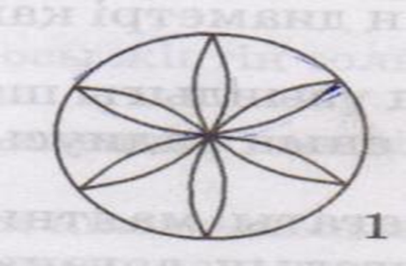  Қалыңырақ сызықпен сызылған қисықтық ұзындығын табыңдар  Пиза есептері  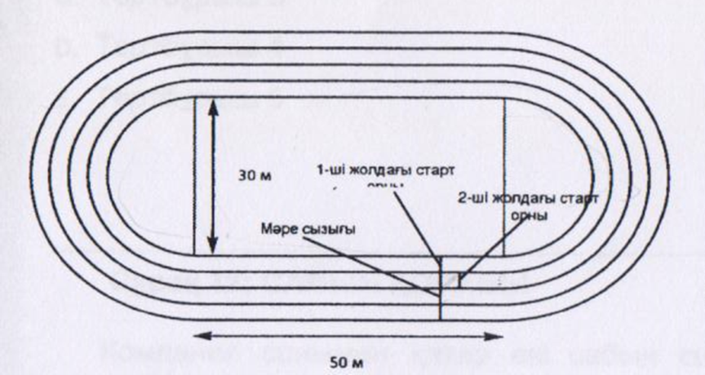  Сұрақ 1  Стадион бойы бірінші жолмен (ең ішкі жол) бір айналым жасап жүгіріп өтетін арақашықтық неге тең?  Сұрақ 2  Екінші жолдағы старт орны бірінші жолдағы старт орнымен салыстырғанда қандай ұзындыққа ығыстырылуы керек?
Бағалау | 1  мин | .Топ жетекшісі өз топ мүшелерінің жұмысын бағалайды.Топтық жұмыстардың жиынтық бағасы қойылады.
Рефлексия |  | «бағдаршам» әдісі арқылы оқушылар пікірін білдіреді.
Кейінгі жұмыс | 1мин | Тақырып бойынша сұрақтарға жауап дайындау № 537

